2017 年春季学期数字电视技术 A 期末复习大纲

一、考试题型：选择题（10 分）、填空题（10 分）、缩写中英文全称（15 分）和综合题（65 分）

二、复习范围：
1、数字电视有哪几种层次的码流?如何形成？各自特点？
ES基本数据流：数字电视各组成部分编码后所形成的直接表示基本元素内容的流
PES基本码流：按照一定的要求和格式打包的ES流
类型：
PS节目流：将一个节目的多个组成部分按照他们之间的相互关系进行组织并加入各组成部分关系描述后的码流，主要用于节目存储
TS传送流：将一个节目的多个组成部分按照它们之间的相互关系进行组织并加入各组成部分关系描述和节目组成信息，并进一步封装成传输包后的码流

- 数字电视传输流有哪些优点? 传输包的构成？
优点：
动态带宽分配、可分级性、可扩展性、抗干扰性、接收机成本低廉
传输包构成：
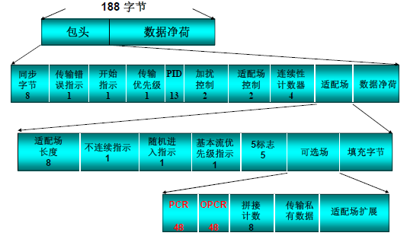
TS包的净荷部分放置的是PES包，TS包的包头提供关于传输方面的信息，例如，同步、有无差错、有无加扰、节目参考时钟（PCR）等标志
- 码流中时间信息的作用？什么是 DTS 和 PTS? 原理与作用？
作用：
一是使每个基本数据流都能获得有效的时基矫正，其次，是把视音频基本流同步到一起做成节目
DTS（解码时间标记）：什么时间解码视频进入单元
PTS（显示时间标记）：什么时间向观众显示已解码的视频或音频进入单元
压缩使得视频信号失去同步——需要恢复视频信号行场同步
MPEG-2压缩时，帧重排——需要回复视频帧顺序
音频与视频时分复用——视频与音频需要保持同步
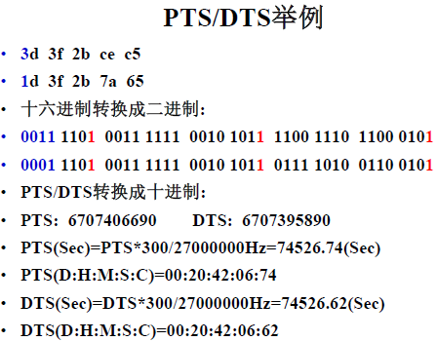

4、什么是 PCR?原理与作用？
PCR：节目时钟参考
原理：编码器的42bit的系统时钟取样指示解复用器收到每个时钟基准时，解码器系统时间是否正确，如果复用器产生的PCR值不准确或者因为网络延时引起PCR延时，会出现同步错误
作用：使MPEG解码器与编码器同步
PCR（i）=PCR_base（i）×300+PCR_ext（i）
PCR_base（i）=[(system_clock_frequency×t(i))DIV300]MOD2³³（33位）
PCR_ext（i）=[(system_clock_frequency×t(i))DIV1]MOD300（9位）
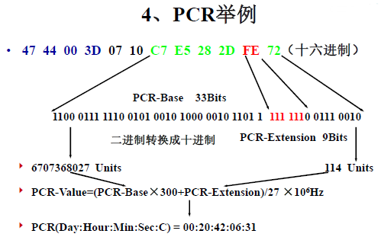
5、PSI 节目专有信息包含哪些内容？作用？
节目关联表PAT：由PID为0x0000的TS包传送，为复用的每一路传送流提供出所包含的节目和节目编号，以及对应节目的节目映射表PMT的TS包的包标识符PID的值和网络信息表的TS包的包标识符PID的值
节目映射表PMT：用于指示组成某一套节目的视频、音频和数据的TS包的PID值，以及在每路节目中包含有节目时钟PCR字段的TS包的PID值等
条件接收表CAT：由PID为0x0001的TS包传送，提供在复用流中条件接收系统的有关信息，指定CA系统与它们相应的授权管理信息之间的联系，指定EMM的PID以及相关的参数
网络信息表NIT：提供关于多组传输网络相关的信息，其中包含传送流描述符、通道频率、卫星发射器号码、调制特性等信息
传送流描述表TSDT：由PID为0x0002的TS包传送，提供传送流的一些主要参数
专用段
描述符

6、DVB-ASI 接口概念及作用。DVB-ASI 最大码率计算。
DVB的异步串行接口，已成为MPEG-2专业设备之间连接的主流接口，ETSIEN500083-9标准定义了75Ω同轴电缆接口以及使用LED发射器的多模光纤接口。DVB-ASI是一种固定码率的串行接口，时钟速率为270Mbps，以包异步传输的方式传输MPEG-2数据
最大数据传输码率：
270Mb/s × 8/10 × 188/190 = 213.73Mb/s
270Mb/s × 8/10 × 204/206 = 213.90Mb/s

7、H.264 采用了哪些先进的技术措施？
分层设计，帧内预测编码，帧间预测编码，整数变换，量化处理，去块效应滤波，熵编码

8、H.264 帧内预测/帧间预测。
帧内预测：
H.264并不直接对图像块进行处理，而是根据邻近块的值来预测当前宏块的值，然后再对预测值和原始值的差值进行变换、量化和编码。帧内编码模式有亮度块4×4与16×16编码模式、色度块8×8编码模式
帧内预测：
H.264编解码器采用基于块的运动补偿。除了保留以前编码标准的主要特性外，同时还采用了一些新的特性来提高编码效率：不同大小和形状的宏块分割、多参考帧（SP SI）预测估计、高精度估计

9、整数 DCT 变换特点以及运算过程？ CAVLC 编码。
整数变换：
改变换是一种整数变换，所有的运算都是整数运算而且没有精度损失
H.264标准中对该变换的反变换有详细的说明，如果完全按照说明正确执行，解编码器之间不会出现误匹配
该变换的核心部分不需要乘法，仅仅需要加法和位移运算
例题见课后作业
CAVLC编码：
首先对矩阵进行之字形扫描
①提取初始值
非零系数数目TotalCoeffs
绝对值为1系数数目 TrailingOnes
最后一个非零系数前零的数目 TotalZeros
NC=1
②对非零系数和绝对值为1的系数编码
根据NC，对TotalCoeffs和TrailingOnes查表进行编码
③对绝对值为1系数的符号编码
反向扫描，绝对值为1的系数的符号为+则编为0，为-则编为1
④对剩余非零系数幅度值（Levels）编码
反向扫描，根据i≥0时i=2×i-2，i＜0时i=2×（-i）-1转换非零系数幅度值
LevelCode[i]/2^{suffixlength}=商…余，商查表 余转换自然二进制
⑤编码最后一个非零系数前的个数
查表，对TotalZeros编码
⑥对每个非零系数前零的个数编码
从最后一个非零系数开始，根据Zerosleft和run_before查表编码
例题见课后作业

10、什么是 SP、SI 帧？有什么作用？
为了适应带宽自适应性和抗误码的要求定义了SP帧和SI帧
SP帧编码原理与P帧类似，包含I、P宏块，基于帧间预测的运动补偿预测编码，参考不同帧重构相同图像；SI帧基于帧内编码技术，只包含I宏块，重构方法与SP帧相同
作用：
SP帧应用于内容相同编码参数不同的码流间切换，SI帧应用于不同内容的码流拼接和随机进入。SP和SI帧都可应用于错误恢复。

11、人耳听觉特性？频域掩蔽，时域掩蔽？
人耳听觉特性：人耳听到的声音的响度与声音的频率有关，对于3~4KHz的声音感觉最灵敏
频域掩蔽：一个强纯音会掩蔽在其附近同时发生的弱纯音
时域掩蔽：一个强信号之前或之后的弱信号也会被遮蔽掉。时域掩蔽又分为超前掩蔽和滞后掩蔽，超前掩蔽很短，只有大约5~20ms，滞后掩蔽可以持续50~200ms
12、临界频带概念，子带编码的概念作用？
临界频带：如果掩蔽信号覆盖一定的频率范围，它的带宽逐渐增大时，掩蔽效应并不随着带宽的增大而改变，直到带宽增加到超过某个值，掩蔽效应就不再保持不不变，这个带宽就是临界频带
子带编码：使用一组带通滤波器(band-pass filter，BPF)把输入音频信号的频带分成若干个连续的频段，每个频段称为子带。对每个子带中的音频信号采用单独的编码方案去编码。在信道上传送时，将每个子带的代码复合起来。在接收端解码时，将每个子带的代码单独解码，然后把它们组合起来，还原出原来的音频信号。
作用：第一，对每个子带信号分别进行自适应控制，量化阶的大小可以按照每个子带的能量电平加以调节。第二，可根据每个子带信号在感觉上的重要性，对每个子带分配不同的位数，用来表示每个样本值。

13、掌握 MPEG-1 音频 layer1/2/3 各自压缩原理，应用目标？
Layer I是简单型，通常目标码率每通道192kbit/s，立体声码率为384kbit/s，压缩比为1:4。Layer I被广泛应用在VCD的音频压缩方案中。
Layer II是以Layer I为基础，但压缩编码的复杂度增加了。通常目标码率为每通道128kbit/s，立体声码率为256kbit/s，压缩比为1:6。广泛应用于数字音频广播和数字电视演播室等数字音频专业的制作、交流、存储和传送。
Layer III采用混合压缩技术，复杂度相对较高。Layer III通过使用非均匀量化，自适应分割和量化后的熵编码来提高编码效率。目标码率为每通道64kbit/s，立体声为128kbit/s，压缩比为1:12。Layer III在低码率下有高品质的音质，主要应用于较低码率的领域。

14、了解 MPEG-2 Audio/ MPEG-4 Audio。

15、信道编码的作用与要求。
作用：
信息的可靠传输
要求：
编码效率高，抗干扰能力强；
对数字信号具有良好的透明性；
频谱特性与传输信道的通频带有最佳的匹配性；
编码信号包含有数据同步信息和帧同步信息；
编码数字信号具有适当的电平范围；
误码的扩散蔓延小

16、信道模型的概念，差错控制编码的概念分类。
信道模型概念：
根据产生传输误码的特性，可分为：
随机信道——受到随机噪声干扰
突发信道——受到脉冲干扰
混合信道——实际信道中是随机和脉冲干扰并存
差错控制码概念：
为了消除误码造成接收端获取信息发生差错的影响，在信道编码中实施差错控制，使得出现误码时接收端能够检知并予以纠错
分类：
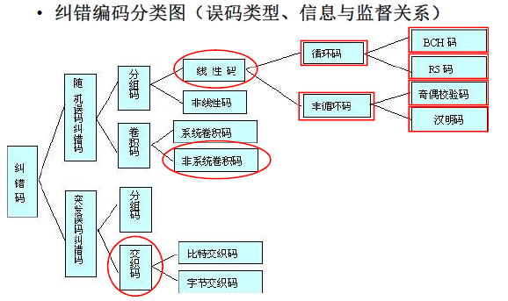

17、线性分组码的概念及分类。
概念：
在线性分组码中，信息码元与监督码元通过线性方程联系起来。许用码组称为群码，群码中线性方程的运算法则是以模2和为基础
分类：
见上图

18、循环码的编码原理与编码过程。
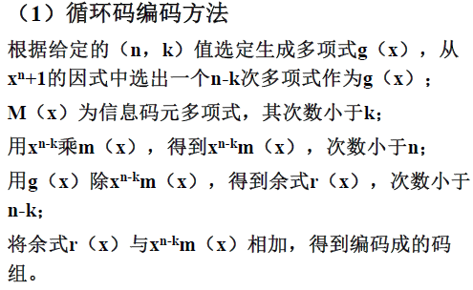
例题见课后作业

19、BCH 码的特点及应用。
特点：
BCH码是循环码的一种，有纠多位随机误码的能力。它的码生成多项式g（x）与最小码距d₀之间有明确的联系，可以根据所要求的纠正t个误码的能力容易地构造BCH码。类似汉明码，码长n=2^{m}-1——本原BCH码，或是2^{m}-1的因子——非本原BCH码。码长n、监督码元n-k与纠错数t的关系如下：对于任何一个正整数m和小于m/2的纠错数t，存在一种码长n=2^{m}-1，监督码元数n-k≤mt构成的BCH码，可纠正小于等于t个随机误码
应用：广泛

20、伽罗华域的概念与计算，RS 码概念、RS 编码及纠错原理。
概念：
2^{m}元素有限域GF（2^{m}）
非零元素β的升幂序列都是域中的非零元素，存在一个正整数k，使任一非零元素的k次幂等于1，使非零元素的k次幂等于1的最小正整数k称为β的阶
域或群中元素个数称为域或群的阶
阶为有限数值就称为有限域，有限域一般称为伽罗华域
伽罗华域GF（2^{m}）=G（q）中有0和1及其他q-2个非0元素，他们两两相异，非0元素的阶≤q-1。若某一元素a其a^{q-1}=1，则称此元素为本原域元素，简称本原元
本元多项式满足以下条件：p（x）不能再分解因式；p（x）可整除x^{n}+1，n=2^{m}-1；p（x）不能整除x^{q}+1，q＜n
计算：
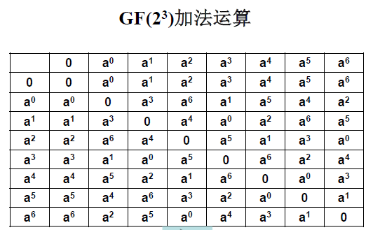
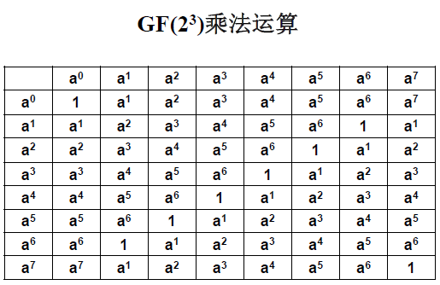
RS码概念：
RS码是一种适合于多进制的具有强纠错能力的码，为非二进制的BCH纠错码
在（n，k）码的RS码中输入数据流划分成k×m比特一组，每组内包含k个符号，每个符号由m比特组成
RS码编码：
例题见课后作业
纠错原理：
例题见课后作业

21、RS 码在数字电视系统中的应用。
数字电视数据流信道编码：
DVB（204,188）t=8能纠正204个字节中发生的8个有误码的差错字节
ATSC（207,187）t=10 加一个同步字节 能纠正207个字节中发生的10个有误码的差错字节
- 交织的概念及应用，交织深度。
概念：
交织码是针对突发误码的纠错码，借助交织技术可以将较长的突发误码离散成不相关的随机误码，再通过纠正随机误码的方法纠正随机误码，不添加监督位，在纠随机误码的基础上纠突发误码。缺点是引入延时，增加硬件电路。
交织深度：
一般采用周期交织，包括块交织和卷积交织两种交织形式。序列内数据的交织间隔称为交织深度。在同样的交织深度下，卷积交织的传输延时比块交织小。

23、卷积码的概念，编码流程，码树图/状态图/网格图。
概念：
（n，k，N-1）k个信息比特编码成n个比特，当前码组内的n个码元的值取决于N个码组内的全部信息码元。N为卷积码编码的约束长度。有时用N·n表示单位为位
编码流程：
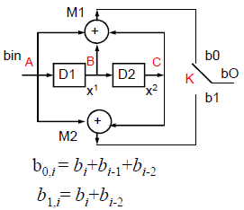
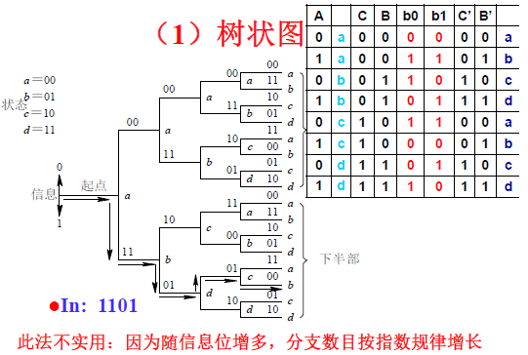
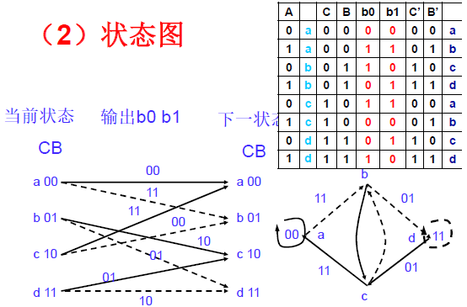
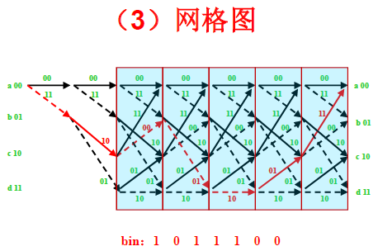

24、卷积码的截短的概念，实际系统的应用及卷积码的编码效率。
纠错能力和有效传输码率之间的折中
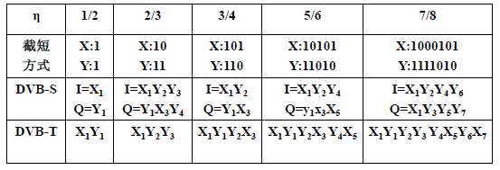
截短方式一栏内的“1”表示照样传输的比特，“0”表示省略不传输的比特。如编码效率=7/8场合，每输入7个码元时，输出的7对X、Y中省略掉6个比特不传输，实际只传输8个比特，编码效率可达87.5%
25、LDPC 码的概念与应用。
概念：
低密度奇偶校验码。是一种线性分组码，运用矩阵运算生成，A=[信息码]G，HA^{T}=0。它的监督矩阵是大矩阵、稀疏矩阵。
应用：
中国数字地面电视广播、DVB-S2、CMMB中国移动多媒体广播
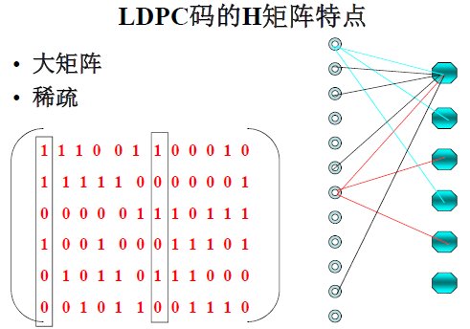

26、数字调制的概念与分类，MASK、MPSK，DPSK，MQAM，MVSB 各自特
点。
概念：
数字调制中，由于时间上离散，幅度上离散的数字信号改变载波信号的某个参量，使之做相应的离散变换
分类；
幅度键控ASK、频移键控FSK、相移监控PSK
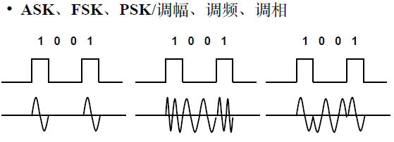
MASK：多电平的ASK，调制效率为2ASK的log₂M倍，抗干扰能力降低
MPSK：多进制相移键控
DPSK：利用前后相邻比特码元载波之间相位差表示调制信号的数字信息（差分编码）
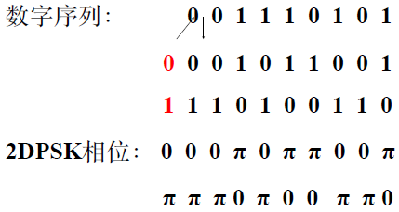
MQAM：正交振幅调制。在相同载波功率下对于相同的M值MQAM得抗干扰能力强于MASK和MPSK
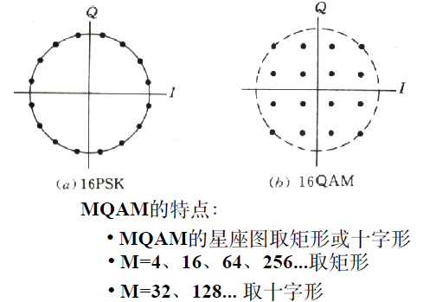
MVSB：
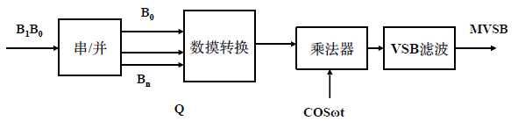
编码效率 MVSB：2log₂M/（1+α） bit/s/Hz
MQAM：log₂M bit/s/Hz

27、OFDM 原理与具体实现办法， COFDM 概念与应用。

28、DVB-S/C/T 系统框图，处理流程的共同及不同之处？
DVB-S：
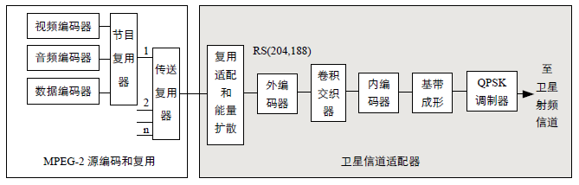
DVB-C：
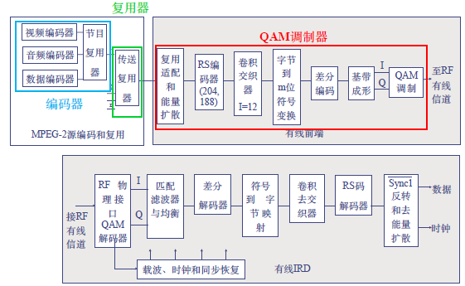
DVB-T:
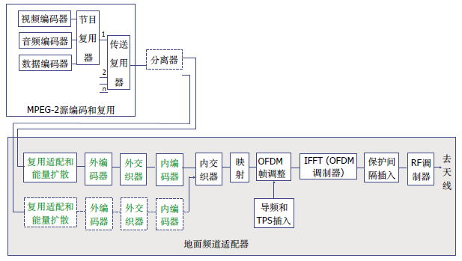

29、随机化处理概念与作用。
概念：
“随机化”处理通常称为“扰码”，用较长的伪随机序列与数字基带信号序列逐比特地模2加，以改变原信号的统计特性，使其具有伪随机性质
作用：
能量扩散。数字基带信号经随机化处理后具有伪随机性质，其已调波的频谱将分散开来，从而使干扰的程度大大减轻。
改善位定时恢复质量。用伪随机序列扰乱后，限制了连“0”码和连“1”码的长度，从而改善位定时回复的质量。

- DVB-S/C 比特率与符号率的关系，有效码率计算。
DVB-C：
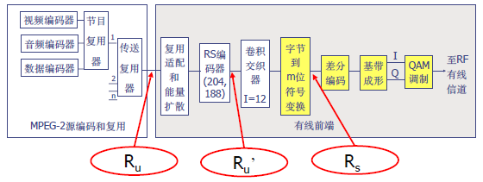
有用比特率R_{u}、总比特率R_{u}’、符号率R_{s}
R_{u}=R_{u}’（188/204）=（log₂M）R_{s}（188/204）
DVB-S：
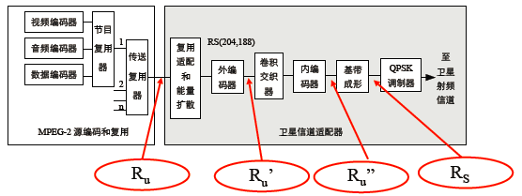
有用比特率R_{u}、R_{s}编码后比特率R_{u}’、总比特率R_{u}”、符号率R_{s}
R_{u}=R_{u}’（188/204）=R_{u}”卷积码效率（188/204）=卷积码效率（log₂M）R_{s}（188/204）

31、DVB-T 的信道编码与调制方法。
编码：
①传送复用适配和随机化处理
定义、作用和工作原理
②外码——RS码
线性分组码概念、RS码参数、截短RS码
③外交织
交织概念、作用、方法
④内码——卷积码
卷积码概念、编码器结构、删除型卷积码
⑤内交织
内交织步骤、交织模式
⑥星座映射
均匀映射和非均匀映射
调制：
在8MHz的频道内采用COFDM多载波调制

32、COFDM 在 DVB-T 中的应用。COFDM 适合多径接收和移动接收的计算。
应用：
在8MHz射频带宽内设置1075（2k模式）或6817（8k模式）个载波，将高码率的数据流相应的分解成2k或8k路低码率的数据流，分别对每个载波进行QPSK、16QAM或64QAM调制。COFDM调制中，由每个V比特的符号对每个载波进行相应的调制，V=2时为QPSK调制，V=4时为16QAM调制，V=6时为64QAM调制

33、DVB-T 保护间隔的插入与作用。
插入保护间隔可抗多径衰落。在每个OFDM信号前插入保护间隔，只要多径时延不超过保护间隔，子载波的正交性不受破坏。
保护间隔T_{g}可取1/4、1/8、1/16或1/32的T_{s}，总的符号持续期T_{u}=T_{g}+T_{s}
8k模式下的符号有效持续期T_{s}=8192T，T=7/64us
2k模式下的符号有效持续期T_{s}=2048T，T=7/64us

34、DVB-T 导频与 TPS 的加入办法与作用。
导频信号是在OFDM的固定载波位置上传输已知数据，用于帧同步、频率同步、信道估计、传输模式识别和跟踪相位噪声。分为连续导频、离散导频和TPS（传输参数信令）信号。
连续导频：以恒定的数量分布在每个OFDM符号内，2k模式安排45个连续导频载波，8k模式安排177个连续导频。作用：向接收端提供同步和相位误差估值信息
离散导频：以12个载波中的第12个为离散导频，逐个OFDM符号以此类推。作用：提供关于信道特性的信息，如频率选择性衰落、时间选择性衰落、干扰的动态变化情况
TPS：2k模式，1个OFDM符号在17个载波上传送17次内容相同的1比特信息；8k模式，1个OFDM符号在68个载波上传送68次内容相同的1比特信息。一帧68个OFDM符号中的68个比特构成TPS块，传送68个比特信息。作用：用于给出与传输参数（信道编码和调制参数）有关的信令。包括星座图类型、分层信息、保护间隔、卷积码码率

35、DVB-T OFDM 的帧结构。
68个OFDM符号构成一个OFDM帧，4个OFDM帧组成一个超帧，一个超帧内可以传输整数个204字节的RS码传输包

- DVB-T TS 包数目与有效码率计算。
一个超帧DVB-T TS包数目：
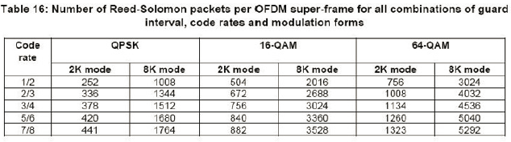
有效码率计算：
方法①由带宽倒推，方法②由OFDM符号特点
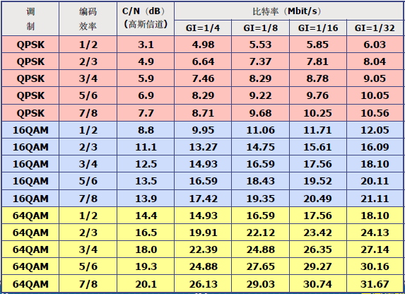

37、国内地面电视广播系统的帧结构、系统框图、流程，有效码率计算。
复帧结构：
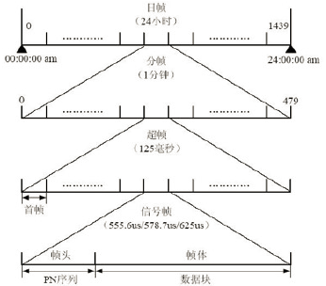
信号帧：
帧头和帧体两部分时域信号组成，两者的基带符号绿7.56Msps
帧头由PN（伪随机）序列构成，有三种结构。采用I路和Q路相同的4QAM
帧体包含36个系统信息符号和3744个符号数据
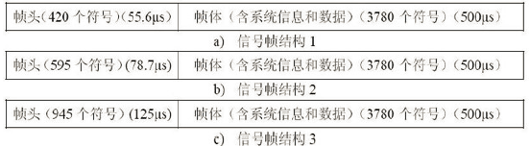
系统框图：
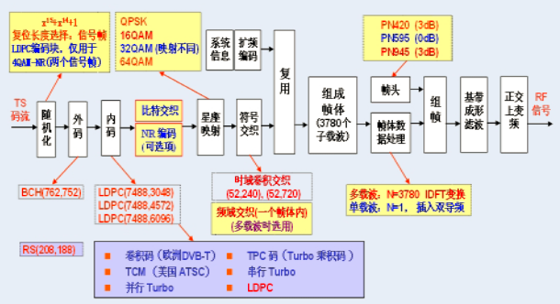

38、数字电视系统前端设备系统框图。

39、缩写的中英文全称
GOP: 图像组 Group of Pictures
PMT: 节目映射表 Program Map Table
PAT: 节目关联表 Program Association Table
CAT： 条件接受表 Conditional Access Table
NIT： 网络信息表 Network Information Table
PTS/DTS: 显示时间标记 Present Time-Stamp
解码时间标记 Decoding Time-Stamp
PCR: 节目时钟参考 Program Clock Reference
CAVLC: 基于上下文的自适应可变长编码 context-adaptively switched sets of variable length codes
SFN: 单频网 Single Frequency Network
ES： 基本码流 Elementary Stream
PES: 打包基本码流 Paketized Elementary Stream
PS： 将一个节目多个组成部分按照他们的相互关系继续宁组织，并加入各组成部分关系描述后的码流，用于节目存储。 Program Stream
PSI： 节目专用信息 Program Specific Information
SI： 业务信息 Service Information
STC： 系统定时时钟
TS: 传送流 Transport Stream
ASI: 异步串行接口 Asynchronous Serial Interface
GI: 保护间隔 Guard Interval
MP@ML: 主型主级 Main Profile@Main Level
COFDM: 数据编码的正交频分复用 Coded Orthogonal Frequency Division Multiplexing
LDPC: 低密度奇偶校验码 Low-Density Parity-Check Codes
TPS: 传输参数信令 Transmission Parameter Signaling
CBR/VBR： 固定比特率 Constant/Variable Bit Rate

三、重点掌握的作业题：
作业 1（4 ）：说明卫星、有线以及地面数字电视广播前端系统框图的异同点
前端系统包括编码、复用和调制。
卫星和有线的复用和部分信道编码一致，但卫星的信道编码更加复杂，因为卫星传播干扰较大，需要更强的纠错能力，此外调制方法也不同，因为传输的信道不同。
地面和卫星的复用和信道编码相同，调制不同，地面采用多载波的0FDM调制方式，可抗多径干扰等。

作业 2（3 ）：子带编码的基本思想是什么？使用子带编码的好处？
基本思想：使用一组带通滤波器把输入音频信号的频带分成若干连续的频段，每个频段称为子带。对每个子带中的音频信号采用单独的编码方案编码。在信道传送时，将每个自带的代码复合。在接收端解码时，将每个子带的代码单独解码，然后再组合，还原出音频信号。
好处：第一，对每个子带分别进行自适应控制，量化阶的大小可以按照每个子带能量电平调节。第二，可根据每个子带在感觉上的重要性来分配不同的位数表示样本值。

作业 3（1）：什么是GOP？GOP的类型和长度如何影响码流的码率和图像质量？
图像组是将一个图像序列中连续的几个图像组成一个小组，简称为GOP。它是对编码后的视频码流进行编辑的存取基本单元。

- ：数字电视有哪几种层次的码流？两种类型的码流分别有什么作用？
层次：
ES基本数据流：数字电视各组成部分编码后所形成的直接表示基本元素内容的流
PES基本码流：按照一定的要求和格式打包的ES流
类型：
PS节目流：将一个节目的多个组成部分按照他们之间的相互关系进行组织并加入各组成部分关系描述后的码流，主要用于节目存储
TS传送流：将一个节目的多个组成部分按照它们之间的相互关系进行组织并加入各组成部分关系描述和节目组成信息，并进一步封装成传输包后的码流

- ：什么是DTS和PTS？为什么要在码流中加入DTS和PTS这类时间信息？
DTS解码时间标记：表示该PES包内的帧在解码器中的解码时间
PTS显示时间标记：表示该PES包内的帧预定的显示时间
压缩使得视频信号失去同步，所以需要恢复视频信号行场同步；MPEG-2压缩时帧重排，所以需要恢复视频帧顺序；音频与视频时分复用，所以视频与音频需要保持同步
（课本：一个是使每个基本数据流中都能获得有效的时基矫正，其次是把视音频基本流同步到一起做成节目）

- ：MPEG-2码流的PES包头中的某个PTS字段区域包含5个十六进制数据分别为“21 0A 17 64 B3”，求该PTS的数值
十六进制转换成二进制：
0010 0001 0000 1010 0001 0111 0110 0100 1011 0011
（去掉第一组四个数，第二组第四位，第六组第四位，第十组第四位）
二进制转换成十进制：
000000010100001011011001001011001 -> 42316377
PTS（sec）=PTS×300/27MHz=470.18（sec）
PTS（D:H:M:S:C）=00:00:07:50:18

作业 4（3）：什么是PCR？它在数字电视码流的什么地方传输？有什么作用？
PCR节目时钟参考，MPEG-2标准规定解码器以系统时钟27MHz为时间基准，并将系统时钟的采样值以42比特长度放在指定的TS包的包头中，像解码端发送
PCR在包头的自适应字段中周期性插入
使MPEG解码器与编码器同步
补充：PCR计算公式
PCR（i）=PCR_base（i）×300+PCR_ext（i）
PCR_base（i）=[(system_clock_frequency×t(i))DIV300]MOD2³³（33位）
PCR_ext（i）=[(system_clock_frequency×t(i))DIV1]MOD300（9位）
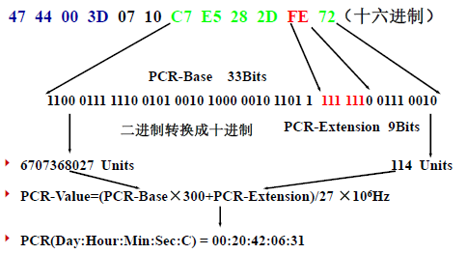

- ：数字电视码流复用和再复用时，需要对哪些信息进行重组和调整？
复用时要进行码率控制，有两种复用方式：
固定比特率（CBR）：控制量化级，因为各路带宽相同，数据量却不同
可变比特率（VBR）：量化精度固定，可用帧平移或联合码率控制的方法进行码率控制，帧平移利用不帧类型码率分布的差异减小各业务到达峰值的可能性以第一路视频业务为基准，将后续接入业务相对前一业务滞后一帧，联合码率控制开始工作时，各编码器可用相同量化参数，如果预测到复用后的码率超过目的码率，则重新分配比特，改变量化参数。
再复用时，不同通道输入的PID（包标识符）会可能冲突，同事输入的节目的数量或内容会发生动态变化，所以为保证每个节目的PID不冲突，需要对PSI信息进行重构。
综上，复用时要调整量化级，帧的位置或量化参数。再复用时要重构PSI信息

作业 5（1 ）：简要叙述解码器利用PSI信息对TS流进行解复用的过程
解码器首先利用码流中的PAT表（节目关联表，即PID为0x0000的TS包），然后从中找到所选节目的PMT表的PID值，再找到该PID对应的TS包，从里面的PMT表中获得该节目的视频、音频、辅助数据的TS包的PID值，从码流中解复用出视频、音频、辅助数据，并分别将这些数据输入到各自的缓冲器，而后解码器开始对视频、音频、辅助数据分别进行解码

作业 6（2 ）：H.264有哪些Profiles？分别针对哪些应用？
Baseline Profile基本型：支持逐行扫描，适应那些低复杂度和低延迟的应用领域
Main Profile 主型：针对更高编码效率的应用，如电视广播，压缩效果达到了最佳，但是延迟比较高
Extended Profile 扩展型：支持除了CABAC算术编码外所有H.264/AVC特性，主要针对流媒体的应用

作业 7（8）：H.264的SP帧和SI帧有什么特点？分别应用在哪些场合？
特点：
都是为了适应带宽自适应性和抗误码性能的需求而定义
SP帧编码原理与P帧类似，包含I、P宏块，基于帧间预测的运动补偿预测编码，参考不同帧重构相同图像
SI帧基于帧内编码技术，只包含I宏块，重构方法与SP帧相同
应用：
SP帧应用于内容相同编码参数不同的码流间切换，SI帧应用于不同内容的码流拼接和随机进入。SP和SI帧都可应用于错误恢复。

（9）：H.264编码标准的整数变换有什么特点？
根据所压缩数据类型的不同而采用三种不同的变换方式：
适用于帧内预测宏块4×4亮度DC系数块的变换
适用于任何宏块色度2×2DC系数块的变换
适用于其他4×4残差数据块的变换
如果需要，还可以选择与运动补偿块大小（4×8、8×4、8×8、16×8）相对应的变换

作业 8（3）：H.264的4×4残差块系数矩阵为X，求整数变换后的系数矩阵Y
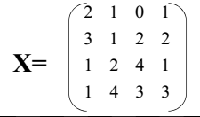
1 1 1 1 2 1 0 1 1 2 1 1
Y=C X C^{T}= 2 1 -1 -2 · 3 1 2 2 · 1 1 -1 -2
1 -1 -1 1 1 2 4 1 1 -1 -1 2
1 -2 2 -1 1 4 3 3 1 -2 1 -1
7 8 9 7 1 2 1 1
= 4 -7 -8 -3 · 1 1 -1 -2
-1 2 -3 1 1 -1 -1 2
-3 -1 1 -4 1 -2 1 -1
-31 -1 -3 2
= -14 15 16 5
-1 1 1 -12
-7 0 -7 5

（5）试对下面整数变换后的残差块进行CAVLC编码（NC=1，写出过程及结果）
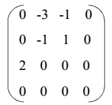
之字形扫描：0,-3,0,2,-1,-1,0,1,0,0,0,0,0,0,0,0
①初始值设定
非零系数数目TotalCoeffs=5
绝对值为1系数数目 TrailingOnes=3
最后一个非零系数前零的数目 TotalZeros=3
NC=1
②对非零系数和绝对值为1的系数编码
TotalCoeffs=5 TrailingOnes=3
Code=0000 100
③对绝对值为1系数的符号编码
反向扫描，三个绝对值为1的系数的符号依次是+（0）-（1）-（1）
Code=0000 100 011
④对剩余非零系数幅度值（Levels）编码
反向扫描，依次编2，-3
根据i≥0时i=2×i-2，i＜0时i=2×（-i）-1
LevelCode[i]/2^{suffixlength}=商…余（商查表 余转换自然二进制）
2 -> 2 2/2⁰=2 -> 001
-3 -> 5 5/2¹=2…1 -> 0011
Code=0000 100 011 001 0011
⑤编码最后一个非零系数前的个数
TotalZeros=3 -> 111
Code=0000 100 011 001 0011 111
⑥对每个非零系数前零的个数编码
Zerosleft=3 run_before=1 -> 10
Zerosleft=2 run_before=0 -> 1
Zerosleft=2 run_before=0 -> 1
Zerosleft=2 run_before=1 ->01
Zerosleft=1 run_before=1
Code=0000 100 011 001 0011 111 101101

作业 9（6-2）有哪几种信道模型，各有什么特点？
随机信道：受到随机噪声干扰，随机噪声一般是指加性高斯白噪声引起的（AWGN），造成的误码之间是统计独立的，互不相关，也称为无记忆信道
突发信道：受到脉冲干扰，引起的不是单个码元误码，往往是一串码元内存在大量误码，前后码元的误码之间表现问有一定的相关性，也称为有记忆信道
混合信道：实际信道中是随机和脉冲干扰并存，或者以某个属性为主，也称为复合信道

（6-4）何为差错控制编码，纠错码有怎样的分类？阐述分组码和卷积码的基本概念
为了消除误码造成接收端获取信息发生差错的影响，在信道编码中实施差错控制，使得出现误码时接收端能够检知并予以纠错
纠错码按信息码元和监督码元之间的约束方式不同分为分组码和卷积码
分组码中r个监督码元只与本码组内k个信息码元有关，用（n，k）表示
卷积码中r个监督码元还与前面N-1个信息码元有关，用（r，k，N）表示

（1）循环码是如何进行编码的？画出（7,3）循环码的编码电路并说明
先根据给定的（7,3）值选定生成多项式g（x），对x⁷+1进行因式分解，从因式中选出一个7-3次多项式作为g（x）
x⁷+1=（x+1）（x³+x²+1）（x³+x+1）
g（x）=x⁴+x²+x+1或x⁴+x³+x²+1
m（x）为信息码元多项式，其次数小于3
用x⁷⁻³乘m（x）得到x⁷⁻³m（x），次数小于7
用g（x）除x⁷⁻³m（x），得到余式r（x），次数小于7-3
将r（x）与x⁷⁻³m（x）相加，得到编码成的码组
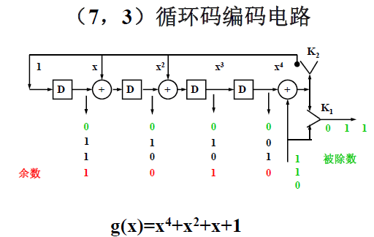

例：信息码元为110
m（x）=x²+x
x⁷⁻³m（x）=x⁶+x⁵
x⁷⁻³m（x）/ g（x）=x²+x+1……x²+1
r（x）=x²+1
编码x⁶+x⁵+x²+1 -> 1100101

- 说明循环码解码时如何实现检错和纠错
检错：接收码组除以生成多项式，若余项不为0，则出错
纠错：接收码组除以生成多项式得到商和余项，查表或运算得到差错值e（x），用r（x）减掉e（x）得到正确的原始码组t（x）

作业 10（3）在伽罗华域G（2³）中，有a³=a¹+a⁰，求a⁹+a³=？a⁴+a⁶=？a⁷+a⁵=？
a⁴=a³·a¹=a²+a¹
a⁵=a³·a²=a³+a²=a²+a¹+a⁰
a⁶=a⁵·a1=a³+a²+a¹=a¹+a⁰+a²+a¹=a²+a⁰
a⁷=a⁶·a¹=a³+a¹=a¹+a⁰+a¹=a⁰
a⁹=a⁷·a²=a²

a⁹+a³=a²+a¹+a⁰
a⁴+a⁶=a²+a¹+a²+a⁰=a¹+a⁰
a⁷+a⁵=a⁰+a²+a¹+a⁰=a²+a¹

（4）在伽罗华域G（2⁸）中，有a⁸=a⁴+a³+a²+a⁰，求a¹³+a⁹=？a¹²+a⁸+a²=？a¹⁴+a¹⁰+a⁴=？
a⁹=a⁸·a¹=a⁵+a⁴+a³+a¹
a¹⁰=a⁹·a¹=a⁶+a⁵+a⁴+a²
a¹²=a¹⁰·a²=a⁸+a⁷+a⁶+a⁴=a⁴+a³+a²+a⁰+a⁷+a⁶+a⁴=a⁷+a⁶+a³+a²+a⁰
a¹³=a¹²·a¹=a⁸+a⁷+a⁴+a³+a¹=a⁴+a³+a²+a⁰+a⁷+a⁴+a³+a¹=a⁷+a²+a¹+a⁰
a¹⁴=a¹²·a²=a⁹+a⁸+a⁵+a⁴+a²=a⁵+a⁴+a³+a¹+a⁴+a³+a²+a⁰+a⁵+a⁴+a²=a⁴+a¹+a⁰

a¹³+a⁹=a⁷+a²+a¹+a⁰+a⁵+a⁴+a³+a¹=a⁷+a⁵+a⁴+a³+a²+a⁰
a¹²+a⁸+a²=a⁷+a⁶+a³+a²+a⁰+a⁴+a³+a²+a⁰+a²=a⁷+a⁶+a⁴+a²
a¹⁴+a¹⁰+a⁴=a⁴+a¹+a⁰+a⁶+a⁵+a⁴+a²+a⁴=a⁶+a⁵+a⁴+a²+a¹+a⁰

（5）（7,5）RS码，信息码是B₄、B₃、B₂、B₁、B₀，生成多项式是：g（x）=（x+1）（x+a）
①求生成监督码Q₁和Q₀的公式？
②画出编码电路框图
③若信息码是101、100、010、100、111，求出监督码字Q₁、Q₀
（a⁰=a⁰ a¹=a¹ a²=a² a³=a¹+a⁰ a⁴=a²+a¹ a⁵=a²+a¹+a⁰ a⁶=a²+a⁰）
I（x）=x⁴B₄+x³B₃+x²B₂+x¹B₁+x⁰B₀
C（x）=x⁶B₄+x⁵B₃+x⁴B₂+x³B₁+x²B₀+x¹Q₁+x⁰Q₀
g（x）=（x+1）（x+a）
x=1： C（1）=B₄+B₃+B₂+B₁+B₀+Q₁+Q₀=0
x=a： C（a）=a⁶B₄+a⁵B₃+a⁴B₂+a³B₁+a²B₀+a¹Q₁+a⁰Q₀=0
Q₀=a²B₄+a³B₃+a⁶B₂+a⁴B₁+a¹B₀
Q₁=a⁶B₄+a¹B₃+a²B₂+a⁵B₁+a³B₀
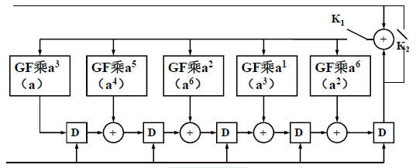
B₄=101（a⁶） B₃=100（a²） B₂=010（a¹） B₁=100（a²） B₀=111（a⁵）
Q（x）=x^{r} · I（x）Mod g（x）
=（x⁶a⁶+x⁵a²+x⁴a¹+x³a²+x²a⁵）Mod（x²+a³x+a）
=a²x+a²
Q₁=100 Q₀=100

作业 11（6-11）BCH码是具有什么特点的循环码？写出（23,12）码译码的生成多项式g（x）的表达式，其纠错能力多大？

作业 11（6-13）交织码为何能提高信道解码时纠正突发误码导致解码差错的能力，其编码技术的优缺点各是什么？
交织器将已进行信道编码的输出数据流序列按一定规律重新排序，传输中发生的短促突发误码在接收端去交织而还原成原来的数据次序，突发误码内时间上紧邻的各个差错码元将随之离散成一个个孤立的随机误码，从而可由具有一定纠正随机误码能力的信道译码逐个予以纠正
优点：不添加监督位，在纠随机误码的基础上纠突发误码
缺点：引入延时，增加硬件电路

（6-27）LDPC码的含义是什么，与汉明码类比它的监督矩阵H有怎样的特点？
低密度奇偶校验码。是一种线性分组码，运用矩阵运算生成，A=[信息码]G，HA^{T}=0
它的监督矩阵是大矩阵，行、列数都很大；是稀疏矩阵，各行格列的“1”都很少

（1）（7,5）RS码，信息码是B₄、B₃、B₂、B₁、B₀，生成多项式是：g（x）=（x+1）（x+a），若信息码是101、100、010、100、111，监督码字100、100
①求纠正一个符号错误的纠错方程
②如果码字B₃错成011，说明检错和纠错过程
S₀=B₄+B₃+B₂+B₁+B₀+Q₁+Q₀
S₁=x⁶B₄+x⁵B₃+x⁴B₂+x³B₁+x²B₀+x¹Q₁+x⁰Q₀
B₄=101（a⁶） B₃=011（a³） B₂=010（a¹） B₁=100（a²） B₀=111（a⁵）
Q₁=100（a²） Q₀=100（a²）
R（x）=a⁶x⁶+a³x⁵+a¹x⁴+a²x³+a⁵x²+a²x¹+a²
R（1）=E（1）=a⁶+a³+a¹+a²+a⁵+a²+a²=a²+a¹+a⁰=a⁵=Ei
R（a）=E（a）=a¹²+a⁸+a⁵+a⁵+a⁷+a³+a²
=a¹+a⁰+a¹+a²+a¹+a⁰+a²+a¹+a⁰+a⁰+a¹+a⁰+a²
=a²+a¹+a⁰=a³=Ei · a^{i}
Ei=a⁵ a^{i}=a⁵ i=5
E（x）=a⁵x⁵
C（x）=R（x）+E（x）=a⁶x⁶+a³x⁵+a¹x⁴+a²x³+a⁵x²+a²x¹+a²+a⁵x⁵
=a⁶x⁶+a²x⁵+a¹x⁴+a²x³+a⁵x²+a²x¹+a²
纠错B₄=101（a⁶） B₃=100（a²） B₂=010（a¹） B₁=100（a²） B₀=111（a⁵）

作业 12（7-8）何谓数字调制，画图说明ASK、FSK、PSK三种调制方式的基本原理
数字调制是由数字信号对高频载波进行调制，对于高频正弦载波，也有调幅、调频、调相三种基本调制方式，并派生出多种其他调制方式
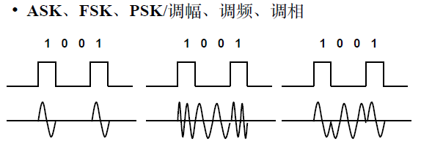

作业 13（8-1）有线数字电视广播的传送层数据帧结构是怎样的？一个数据帧包含几个188字节的数据包，如何区分每个数据帧的划界？
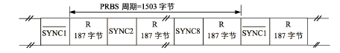
每个数据帧包含8个188字节的数据包，一个数据包含有1字节同步字节和187字节随机化的有效载荷
每个数据帧由第一个包的同步字节划界，因为第一个包的同步字节为47_{H}=138=10111000，第2~8个包的同步字节码字为47_{H}=01000111，由此可区分每个数据帧的界限

（8-3）有线数字电视广播信道编码中数据随机化的作用是什么，具体怎样实施？
打碎传送层TS流 中可能发生的长“1”长“0”，避免数据流品牌普在低频端有大的能量分布，不适应信道传输特性，不能提取时钟
用一个PRBS（伪随机二进制序列）发生器产生一个PRBS流与输入数据流的逐个比特进行异或

（1）一个占用带宽7.96MHz、滚降系数为0.15，采用128QAM调制的DVB-C信道，其符号率是多少？RS编码后和编码前的比特率分别是多少？
Rs=B/（1+α）=7.96/1.15=6.92Mbaud
Rs编码后总比特率Ru’=Rs · 7bit/symbol=48.44Mb/s
编码前Ru=Ru’· 188/204=44.64Mb/s

作业 14（9-6）什么是卫星信道多节目传输的SCPC和MCPC方式，他们的工作原理和适用场合各怎样，优缺点如何？
SCPC为单路单载波，在卫星片频道带宽内以分配的射频带宽调制单节目流到高频载波，频分复用方式分享卫星频道带宽。SCPC传输的节目套数上回减少，且TWTA管的功率容量也不能最大利用，但容许各套节目在不同地点以各别的射频载波分别经各自上行站传输给共用的卫星转发器，适用于几个省级电视台频分复用同一个转发器。
MCPC为多路单载波，在卫星频道带宽内利用时分复用合成多节目流，经数字调制后占一个频道的带宽。MCPC能根据不同节目内容动态带宽分配，且能高效利用射频带宽的辐射功率，但几路节目应该在同一控制机房内将各别TS流（时分复用）打包成一路高比特率的总TS流，适用于中央电视台“村村通”系统中。

（1）36MHz卫星转发器带宽，采用编码效率为2/3的内编码，试计算说明该转发器发送的码流能否被调制参数为64QAM、占用带宽为7MHz的有线电视系统转发
36MHz、2/3内编码卫星：
Rs=B/（1+α）=36/1.28=28.125Baud/s
Ru”=Rs·log2M=2Rs=25.25Mb/s
Ru’=Ru”× 2/3=37.5Mb/s
Ru=Ru’×188/204=34.599Mb/s
64QAM、7MHz有线电视：
Rs=B/（1+α）=7/1.15=6.09Mbaud/s
Ru’=Rs·log2M=6Rs=36.54Mb/s
Ru=Ru’×188/204=33.657Mb/s
34.559＞33.657 不能转发

（2）试画出几种不同方式转发多路单载波卫星节目的数字有线电视前端的系统框图
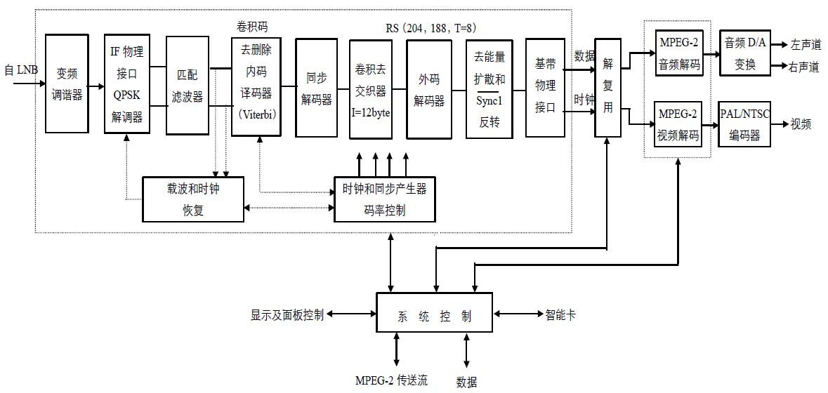

（3）试画出接受转发4个单路单载波卫星节目的数字有线电视前端的系统框图

作业 15（2）何谓DVB-T的8K模式和2K模式，各适合于什么场合？解释原因
2K：在8MHz射频带宽内设置1074个载波，将高码率数据流相应地分解成2k路低码率的数据流，分别对每个载波进行QPSK、16QAM或64QAM调制。适用于单个发射机和有限发射机间隔的小单频网
8K：在8MHz射频带宽内设置6817个载波，将高码率数据流相应地分解成8k路低码率的数据流，再对每个载波进行调制。适用于单个发射机和大、小单频网

（5）试计算DVB-T工作在2K模式下，在43频道中心频率为754MHz，移动接收的最高速度是多少？如改为8K模式，最高移动接收速度是多少？
2K：
△f=8MHz/2k=4kHz
f_{DM}=±（V_{max}/C）f_{C}≤△f·6.25%
V_{max}=（4kHz×6.25%×3×108m/s）/754MHz=99.47m/s=358km/h
8K：
△f=8MHz/8k=1kHz
f_{DM}=±（V_{max}/C）f_{C}≤△f·6.25%
V_{max}=（1kHz×6.25%×3×108）/754MHz=89.5km/h

（6）DVB-T的8K模式下，1/16保护间隔，组建单频网，两个发射机之间的最大距离应是多少？
△f=8MHz/8k
T_{s}=1/△f=1ms T_{g}=1/16 Ts=1/16 ms
d_{max}=300m/us × T_{g}=18750 m

- DVB-T采用16QAM映射，内码码率3/4，保护间隔为1/16，求有效码率？
Rs=B=7.61Mbaud
Rb=Rs · log216=30.44Mbps
Ru=Rb · 1/（1+1/16） · 0.887 · 3/4 · 188/204=17.56Mbps

作业 16（1）我国地面数字电视系统中，采用多载波调制模式，信号帧长度为4735个符号，保护间隔长度为125us，采用0.6前向编码效率，采用64QAM子载波调制，求系统净荷数据码率？

（2）我国地面数字电视系统中，采用单载波调制模式，信号帧长度为4375个符号，保护间隔长度为78.7us，采用0.8前向编码效率，采用16QAM子载波调制，求系统净荷数据码率？

三、答疑安排：
时间：6 月 15 日、16 日下午 14：00—15：30 ，地点：主楼 801 办公室。

